**LÝ THUYẾT VÀ BÀI TẬP BUỔI 8**

**ƯỚC SỐ VÀ BỘI SỐ**

1. **CƠ SỞ LÝ THUYẾT**
2. **Ước số và bội số**

* Ước chung lớn nhất:
  + Thuật toán tìm ước chung lớn nhất (Euclide)

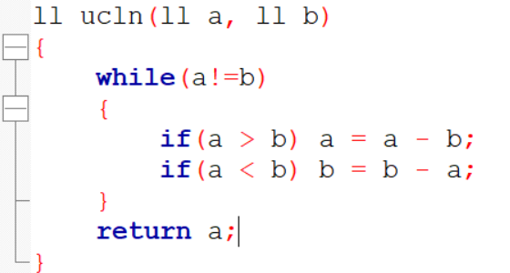

* + Thuật toán cải tiến, ta có $ucln\left(a,b\right)=ucln(b, a\%b)$ nếu khác

* + Trong thư viện ta có thể sử dụng hàm __gcd() như giải pháp cải tiến ở trên.
* Bội chung nhỏ nhất:

Ta ký hiệu $lcm(a,b)$ là bội chung nhỏ nhất của hai số $a, b$. Khi đó ta có:

$$lcm\left(a, b\right)=a/__gcd⁡(a,b)*b$$

* **Định lý 1: $x$** là ước chung của hai số $a, b$ $⇔$ $x$ là ước của $gcd⁡(a,b)$– Tự chứng minh bằng việc phân tích các số ra thừa số nguyên tố.
* ***Số lượng số chia hết cho $x$ từ $1→n$ là $n/x$.***

1. **Hàm đếm ước và Sàng ước**

* Hàm đếm số ước của một số:

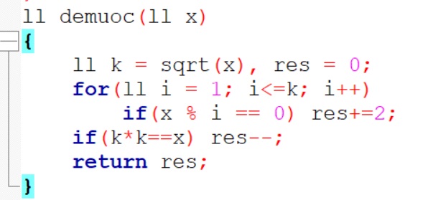

* Ta có thể thay đổi để thành hàm tính tổng ước như sau:

* Ngoài ra ta có thể sử dụng sàng ước để dựng lên một mảng $d[]$ với ý nghĩa $d[i]$ là số lượng ước của $i$. Với cách làm này ta có thể xử lý việc truy cập số lượng ước của một số một cách nhanh chóng. Tuy nhiên vì giới hạn của giải thuật nên ta chỉ có thể xử lý các số trong giới hạn .

1. **Công thức tính số lượng ước số và phân tích nguyên tố**

* **Định lý 2:** Cho phân tích thừa số nguyên tố của $n$ như sau:

$$n=p_{1}^{k_{1}}p_{2}^{k_{2}}…p_{u}^{k_{u}}$$

Khi đó số lượng ước của $n$ là: $SLU(n)= \left(k_{1}+1\right)\left(k_{2}+1\right)…(k_{u}+1)$

1. **BÀI TẬP**

**Bài A: Phần tử trung vị của dãy ước**

* Ta xây dựng mảng $a[]$ chứa các phần tử là ước của $n$
* Dựa vào định nghĩa trung vị ta in ra phần tử trung vị tương ứng
* 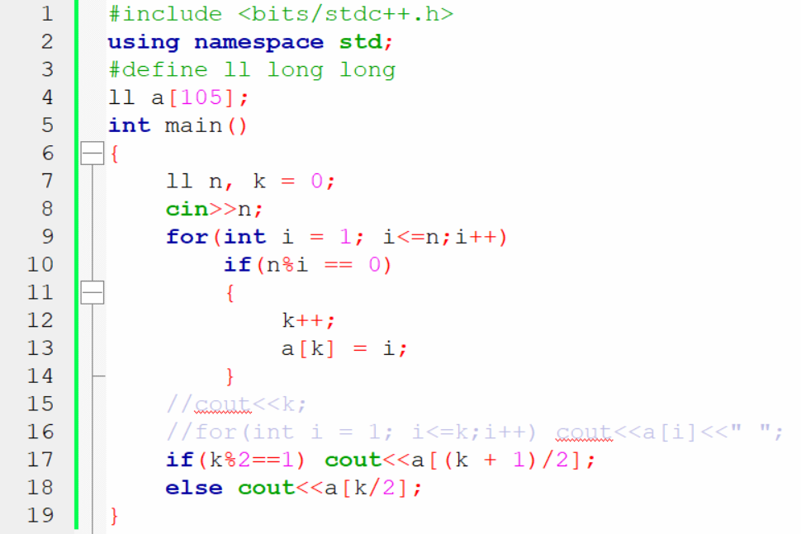

**Bài B: Tính chẵn lẻ của số ước**

* Để một số có số ước là lẻ thì số đó phải là số chính phương
* Bởi vậy ứng với mỗi test ta chỉ cần kiểm tra tính chính phương của số cần kiểm tra.

**Bài C: Số lượng ước nguyên dương**

* Ta có thể dùng sàng ước để lưu số lượng ước của các số từ 1 đến $10^{6}$
* Sau đó với mỗi test ta có thể truy xuất từ trong mảng .

**Bài D: Số có 3 ước số**

* Một số có 3 ước số nếu số đó là số chính phương và hơn thế nữa đó còn là bình phương của một số nguyên tố.
* Vì vậy để kiểm tra một số có phải là số có đúng 3 ước số ta chỉ cần kiểm tra tính chính phương của số đó và tính nguyên tố của **căn bậc hai** số đó.

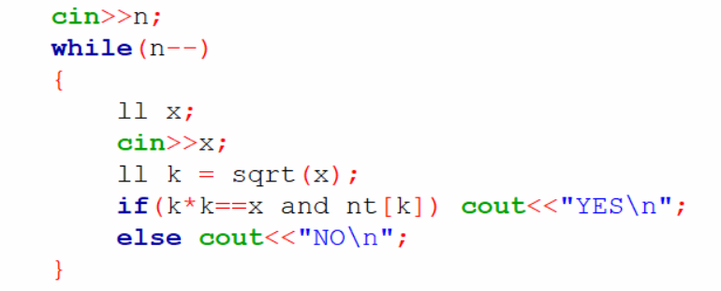

**Bài E: Chia bánh kem**

* Bản chất bài toán là liệt kê các ước số của $n$ từ nhỏ đến lớn.
* Ta sẽ duyệt hai vòng for độc lập
  + Vòng for thứ nhất từ $1$ đến $\sqrt{n}$ và in ra các ước của $n$
  + Vòng for thứ hai từ $\sqrt{n}→1$ và in ra các ước còn lại.

**Bài F: Bội số**

* Ở đây $n≤{10}^{6}$ nên ta chỉ cần duyệt và in các số chia hết cho cả $a, b, c$.

**Bài G: Đếm bội số**

* Đếm xem từ $1→n$ có bao nhiêu số chia hết cho $2$ trong $3$ số $a, b, c$ mà không chia hết cho số còn lại.
* Ta gọi $ab$– số các số chia hết cho $a, b$; $bc$– số các số chia hết cho $b, c;ac$– số các số chia hết cho $a, c; abc$– số các số chia hết cho $a, b,c;$
* Khi đó kết quả $res=ab+bc+ac-3abc$

$ab=\frac{n}{bcnn\left(a,b\right)};ac=\frac{n}{bcnn\left(a,c\right)};bc=\frac{n}{bcnn\left(b,c\right)};abc=\frac{n}{bcnn\left(a,b,c\right)};$

**Bài H: Bội của X**

* Số các số chia hết cho $X$ từ $1→B$ là $B/X;$
* Số các số chia hết cho $X$ từ $1→A-1$ là $(A-1)/X;$
* Vậy kết quả là $res=B/X-(A-1)/X$;

**Bài I: Đèn trang trí**

* Ta nhận thấy các vị trí đèn bật là vị trí mà số ước sẽ là lẻ
* Mà ta có các số có số ước lẻ là các số chính phương
* Bài toán đưa về tìm số lượng số chính phương trong đoạn $L→R$

**Bài J: Lũy thừa**

* Ta phân tích cả 3 số thành thừa số nguyên tố và đẩy vào một $map$
* Khi đó $a.b.c=p_{1}^{k_{1}}p_{2}^{k_{2}}…p_{n}^{k_{n}}$, để viết $abc=u^{k}$ nào đó thì $k$ phải là ước chung của $k_{1},k_{2},…,k_{n}$.
* Giá trị $k$ lớn nhất chính là $gcd⁡(k_{1},k_{2},…,k_{n})$

**Bài K: Tìm ước chung lớn nhất**

